Местоположение земельного участка: Иркутская область, Шелеховский район, с. Баклаши, ул. Шелеховская, номер «114-в».

Кадастровый номер земельного участка: 38:27:000000:3219.

Фрагмент электронной карты Шелеховского района | Фрагмент публичной кадастровой карты
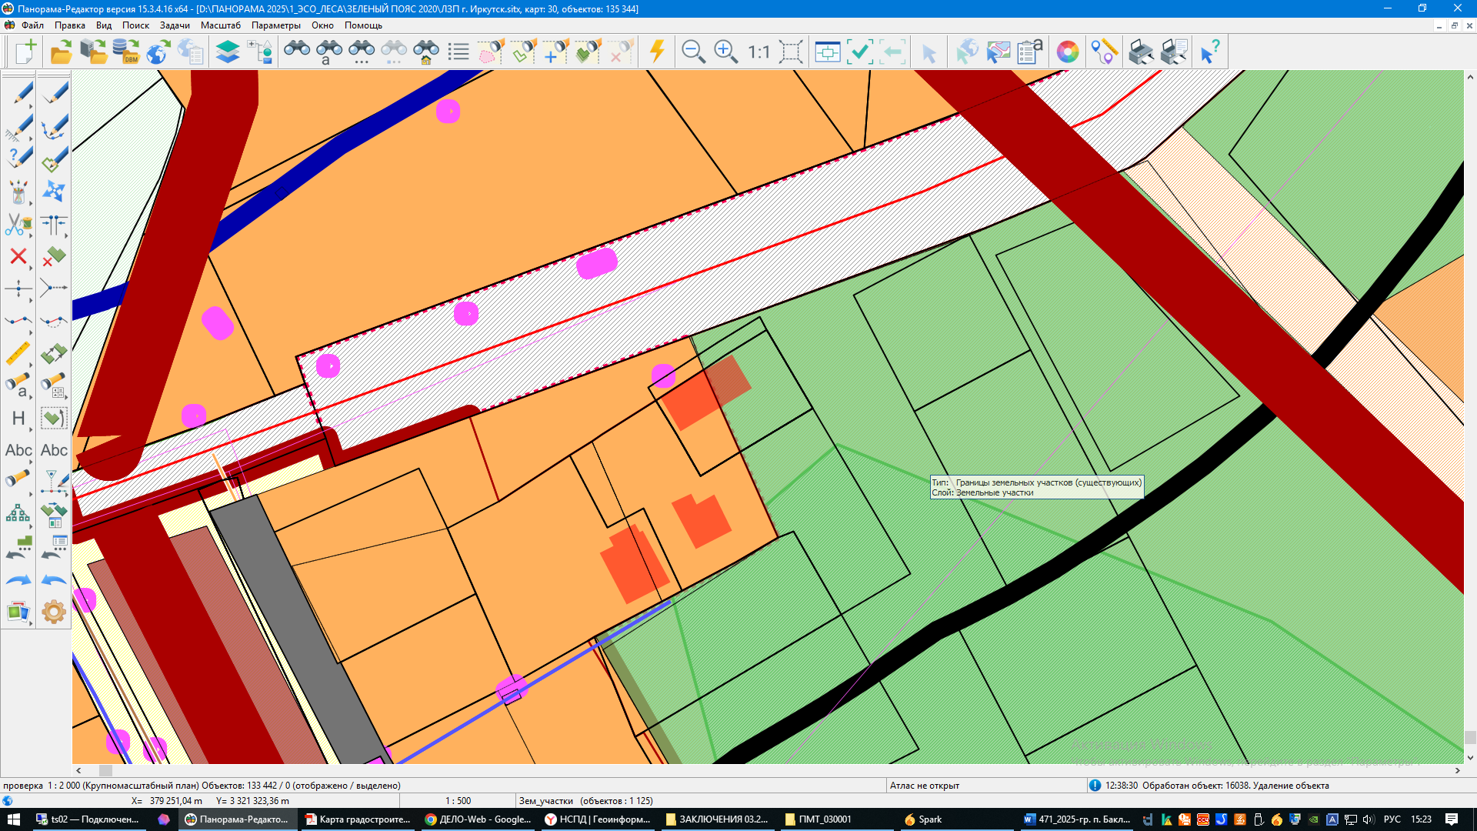  - контур испрашиваемого земельного участка | 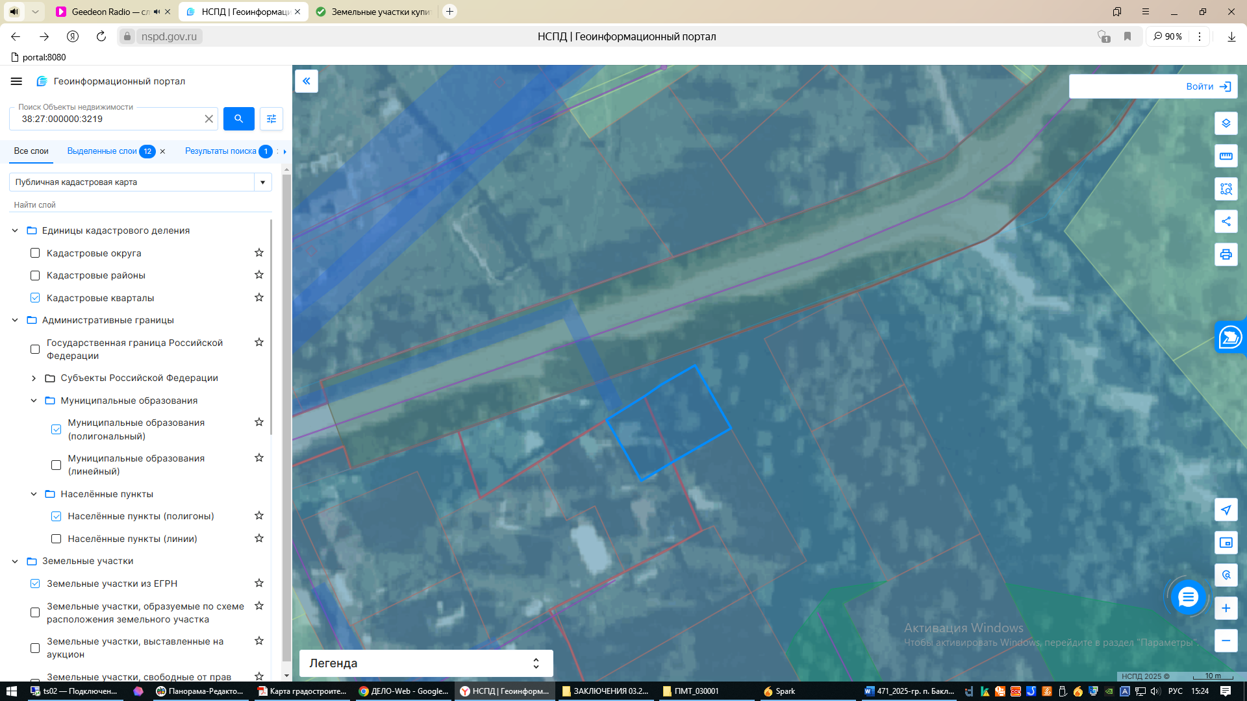  38:27:000000
Фрагмент карты градостроительного зонирования
Правил землепользования и застройки
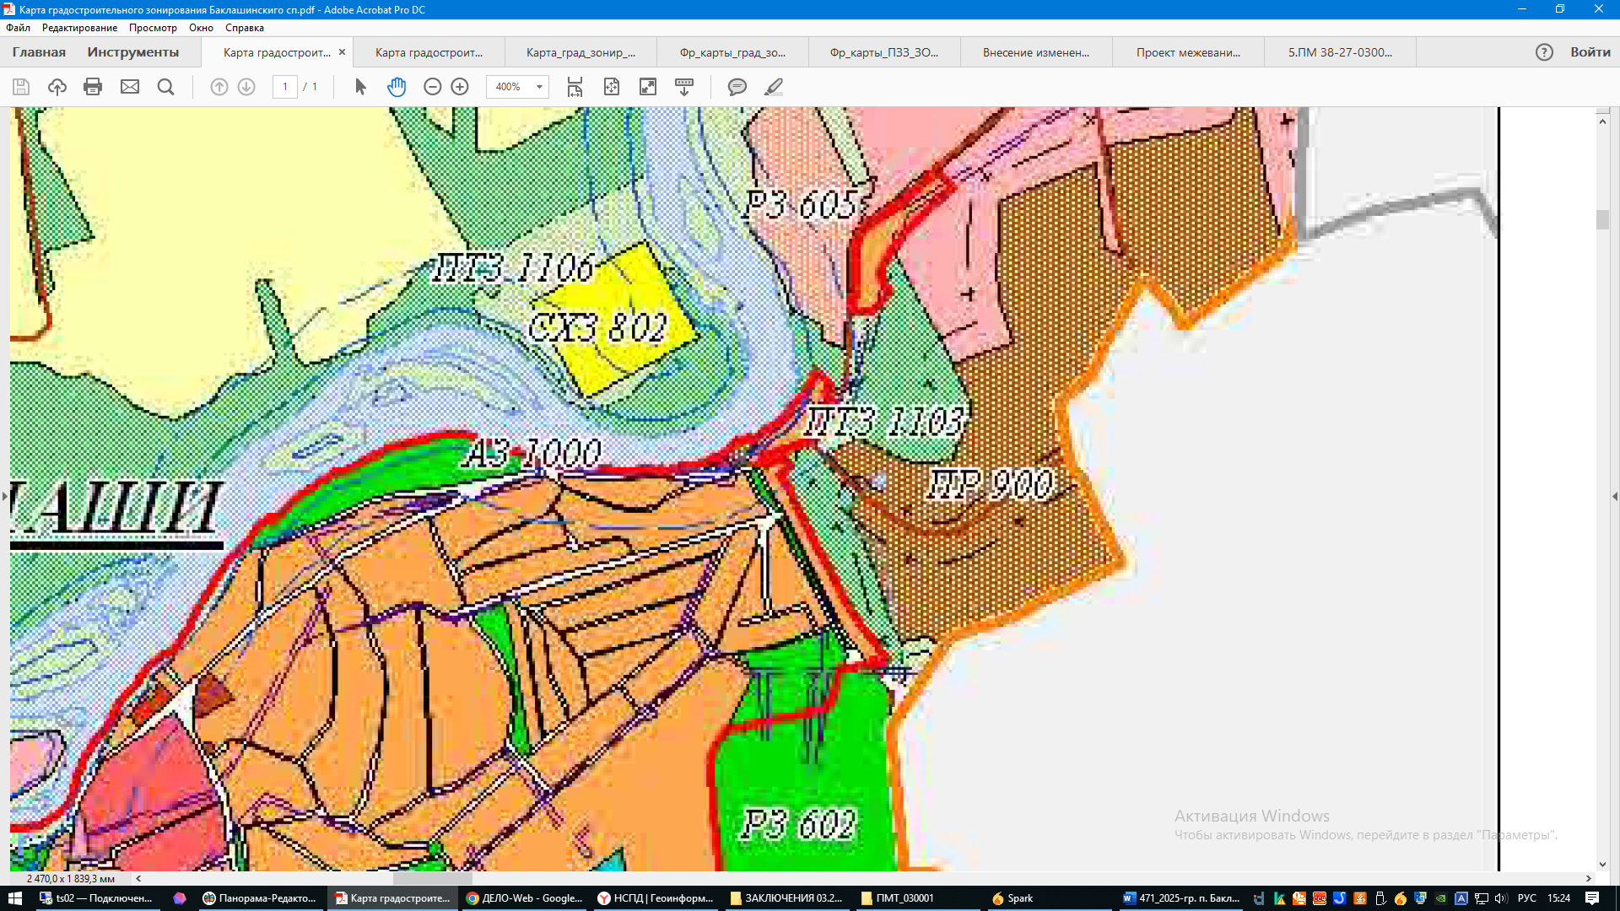 | 